**Муниципальное бюджетное дошкольное образовательное учреждение**

**Муниципального образования «Город Архангельск»**

**«Детский сад компенсирующего вида № 112 «Гвоздичка»**

**Мастер-класс для воспитателей**

**По теме: «Работа с цветным песком»**

**Дата:**

**Ответственный:** Бабий Марина Борисовна, воспитатель, вторая квалификационная категория.

**Цель мастер-класса:**

повышение профессионального мастерства педагогов, получение новых знаний и освоение их в практической деятельности.

**Задачи мастер класса:**

* освоение педагогами нетрадиционной техники работы с цветным песком (окрашенной манкой);
* обучение участников мастер- класса технике работы с нетрадиционным методом раскрашивания;
* развивать интерес к нетрадиционным способам изображения предметов на бумаге и широкому применению их в детском саду.

**Ожидаемый результат:**

* создание изображения предмета путём раскрашивания с использованием цветного песка (окрашенной манки) на горизонтальной поверхности;
* применение участниками мастер-класса работы с цветным песком (окрашенной манкой) в деятельности с детьми;
* повышение уровня профессиональной компетентности.

**Материалы и оборудование для педагогов:**

* плотная бумага с контурным изображением предмета, размер ½ А4;
* клей ПВА;
* кисточка;
* ёмкости с цветным песком (окрашенной манкой) нескольких цветов.

**Зрительный ряд:**

образцы работ детей дошкольного возраста, выполненных при помощи цветного песка (окрашенной манки).

**Ход мастер**- **класса:**

1. **Вступление**

Ни для кого не секрет, что любой ребёнок любит играть с песком. Во многих дворах есть песочницы, и возле них всегда собираются детишки с лопаточками, ведёрками. Они подолгу могут ковыряться в песке, раскапывать, закапывать, лепить куличики. Все эти шалости для ребёнка необходимы как игра. Но почему бы любовь ребёнка с игрой в песок не применить в творческом развитии.

Технология раскрашивания цветным песком основана на свободном использовании клея при помощи кисти или специального клеевого карандаша, что дает возможность в полной мере почувствовать творческую свободу в процессе создания картины из песка. Подобно краскам, цветной песок можно смешивать между собой в различных пропорциях. Игра с песком, позитивно влияет на общее самочувствие, как детей, так и взрослых. Процесс прост и приятен. Не требуется никаких специальных умений и навыков. И сам материал необыкновенно приятен.

Любое занятие с песком – это, прежде всего, развитие моторики. А её развитие очень важно для ребёнка. Тем самым у него улучшается работа мозга, координация, память, он развивает пластику. К тому же творение из песка успокаивают нервную систему. А результат приносит удовлетворение и радость.

Но, к сожалению, цветной песок не всегда может оказаться под рукой. И тогда его альтернативой может послужить окрашенная в разные цвета манная крупа. Её мы и будем использовать в нашем мастер-классе.

1. **Практическая часть**

Сегодня, уважаемые коллеги, мы попробуем раскрасить цветным песком дерево. Для этого нам потребуется:

* плотная бумага с контурным изображением предмета, размер ½ А4;
* клей ПВА;
* кисточка;
* ёмкости с цветным песком (окрашенной манкой) нескольких цветов.

**Этапы выполнения работы:**

1. Намазываем аккуратно, не выходя за края контура, клеем веточки груш и ствол. Берём крупу коричневого цвета и посыпаем равномерным слоем. Затем даём немного подсохнуть, и аккуратно стряхиваем лишнее.
2. Затем снова берём клей и также аккуратно намазываем груши. Берём жёлтого цвета крупу и посыпаем те места, которые только что намазали клеем. Потом опять убираем лишнее.
3. Теперь нам осталось выполнить крону дерева и кустик рядом с деревом. Технология та же. Аккуратно намазываем, посыпаем зелёной манкой, и убираем излишки крупы. И вот наша картинка готова.

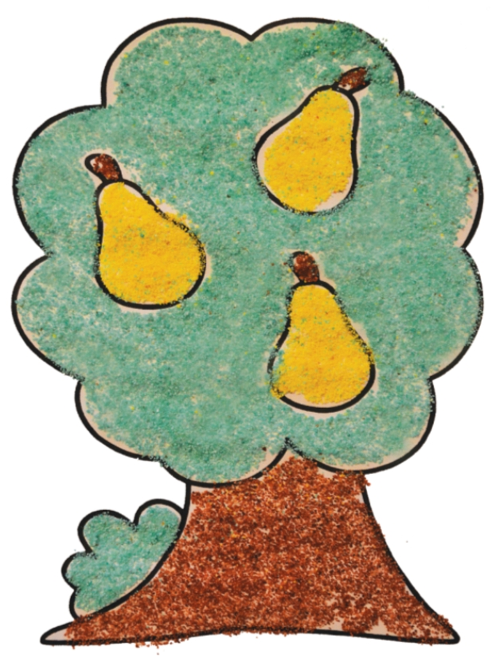

1. **Заключение.**

В подобной технике можно выполнить разные изображения. Рисунок для работы нужно подобрать такой, чтобы мелких деталей было как можно меньше. Начинать работу нужно с мелких фрагментов. После того как все мелкие фрагменты рисунка будут оклеены, можно приступать к крупным деталям.

Также как и в случае с мелкими деталями, сначала наклеиваем песок одного цвета, потом другого цвета и так последовательно один цвет за другим полностью всю картину покрываем цветным песком.

Работа с цветным песком кропотливая, требует большого терпения, но очень интересная и нравится детям. Их привлекает сам по себе красочный цветной песок и процесс творчества, в котором они могут выразить свои эмоции, создать очаровательные картины из песка. Рисуя песком, у малыша не возникает ощущения, что он может ошибиться и испортить рисунок. Это очень важно для ребёнка.

Такие занятия будут полезны не только ребёнку, но и нам, взрослым. В наше время любой человек испытывает колоссальные нагрузки, стресс, переживание. Песок, обладая приятной текстурой, имеет свойство успокаивать и расслаблять.

Спасибо за внимание! Желаю творческих успехов!